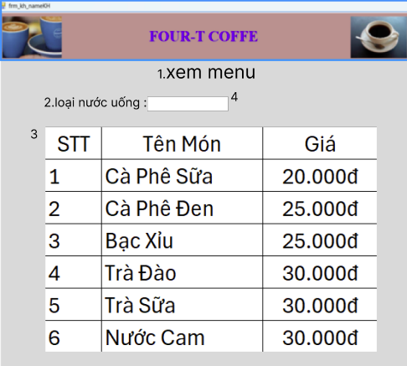
STT | TÊN TRƯỜNG | KIÊU | MỤC TIÊU
1 | lblXemMenu | Label | Hiển thị tiêu đề “Xem Menu”
2 | lblLoaiThucUong | Label | Hiển thị nhãn “Loại Thức Uống”
3 | cboLoaiThucUong | ComboBox | Cho phép chọn loại đồ uống (Tất cả / Cà phê / Trà / Nước ép…)
4 | btnXemMenu | Button | Nút hiển thị danh sách menu theo loại đã chọn

